**Конспект ООД по социально-коммуникативному развитию**

в старшей группе № 5 компенсирующей направленности для детей с тяжелыми нарушениями речи.

**Тема: «Путешествие по сказкам"**

**Цель:** развитие социально-коммуникативных навыков детей старшего дошкольного возраста

**Задачи:**

*Образовательные:*

- упражнять в образовании существительных с уменьшительно-ласкательным и увеличительным значениями;

- закреплять и называть название сказок о животных;

-закреплять знания детей о диких животных и их детенышах

*Развивающие:*

- развивать общую, мелкую моторику,

- развивать память, внимание,

- развивать умение работать в парах,

- продолжать закреплять умение взаимодействовать со сверстниками, способствовать сплочению детского коллектива.(Сороконожка)

*Воспитательные:*

- воспитывать доброжелательное отношение к героям сказок, интерес к сказкам;

- Проявлять уважение в общении, привычку пользоваться вежливыми словами.

- воспитывать умение быть ласковым.

**Интеграция образовательных областей:** познавательное, речевое, физическое развитие.

**Методы и приемы:** игровой методы: упражнение, игра, физкультминутка;

наглядный метод: презентация, картинки «Чей ребенок?»; словесный метод: беседа, вопросы, уточнение, напоминание, поощрение; практический метод: самостоятельная работа.

**Предварительная работа:** беседы о нравственном воспитании, проведение комплекса занятий «Что такое хорошо, что такое плохо?» Гуцал И. Ю., Мищенко Г. В., чтение сказок: о животных, Шорыгина Т.А. «Общительные сказки» (беседы с детьми о вежливости и культуре общения), игры: «Скажи вежливо», «Сороконожка», «А у меня больше»,

**Материалы и оборудование:** мультимедийный проектор и экран, ноутбук, сундучок с приглашением, картинки животных – половинки, комплект картинок «Мама и детеныш», листы с напечатанными велосипедами, фото - портреты детей, песенка «Дружба крепкая», смайлики.

Ход ООД:

1. Ритуал начала занятия в кругу:

Здравствуй солнце золотое

Здравствуй, небо голубое

Здравствуй, теплый ветерок,

Здравствуй, маленький дубок

Здравствуй, утро, здравствуй день,

Нам здороваться не лень.

Артикуляционная гимнастика: «А,О,У,И»

Чистоговорка: Ки-ки-ки – я люблю сказки.

Игра в кругу: «Назови соседа справа ласковым именем»

В: Ребята, утром я на окне увидела вот этот сундучок, интересно что там. Вы знаете что там? (ответы детей)

Открываем сундучок, там письмо: «Доброе утро, дорогие друзья. Приглашаем вас к нам в сказку. Жители сказочной страны»

В. Вы согласны отправиться в сказку? (ответы детей)

В: Поворачиваемся направо, кладем руки на плечи соседа и отправляемся в путь. **(Игра** «Сороконожка»)

Говорим волшебные слова:

По волшебному пути

В сказку можем мы войти.

Сказка, сказка отзовись,

Перед нами появись.

*1. слайд. Утенок грустный.*

В: Ребята, посмотрите вот и первый житель сказочной страны, как вы думаете, какое настроение у утенка? (грустное, печальное)

В: Ребята, я, кажется, догадалась, это наш знакомый утенок Гоша, и он грустный, потому что опять забыл вежливые слова. Давайте поможем ему их вспомнить.

**Игра** «Вежливые слова».

Дети по очереди, говорят вежливые слова

1. *слайд. Утенок веселый.*

В: Посмотрите теперь на утенка, какое у него настроение? (веселый, довольный, счастливый). Он благодарен нам за помощь, а нам пора в путь.

***Физминутка «Самолет»***

Руки ставим мы в разлет

Появился самолет

Руки в стороны держите

Друг на друга вы смотрите.

Полетел наш самолет.

Раз и два! Раз и два!

Опустили руки вниз

И на стульчики садись!

**Игра:** «Из какой сказки эти животные?»

В: Я вам покажу необычное животное, а вы догадайтесь из какой сказки эти животные.

1. картинка: на половину волк, на половину коза («Волк и 7 козлят»)
2. картинка: на половину волк, на половину лиса («Волк и лиса», «Лисичка сестричка и волк»)
3. картинка: на половину кот, на половину лиса («Кот и лиса»)
4. картинка: на половину лиса, на половину медведь («Два жадных медвежонка»)

В: почему так сказка называется?(Ответы детей)

В: а быть жадными это хорошо или плохо? (Ответы детей)

*3 слайд «Заяц-хваста»*

В: Ребята, вы узнали этого зайца? Давайте поиграем с нашими пальчиками.

**Пальчиковая гимнастика:** «Жили были зайчики»

Жили-были зайчики (Показывают руками заячьи ушки.)

На лесной опушке, (Разводят руками.)

Жили-были зайчики (Показывают руками заячьи ушки.)

В маленькой избушке, (Показывают руками над головой крышу дома.)

Мыли свои ушки, (Трут указательный и средний палец(ушки).)

Мыли свои лапочки (Поглаживающие движения рук.)

Жили-были зайчики (Показывают руками заячьи ушки.)

На лесной опушке, (Разводят руками.)

В: Давайте поиграем в **игру** «Хваста»:

В: вы помните, как заяц- хваста хвастался?! Давайте то же, попробуем так. Я буду говорить слова, вы будете говорить их с увеличительным значением:

Усы - усище

нос - носище

хвост - хвостище

лапа- лапище

коготь- когтище

зуб - зубище

дом - домище

нора - норище

В: А хвастаться это хорошо или плохо? (ответы детей)

Деление на парочки (чей детёныш?).

Игра "Человек к человеку"( Присутствующие разбиваются на пары. По командам, которые озвучивает ведущий, дети изменяют положение рук, ног, туловища по отношению друг к другу. Команды могут быть разные, например: «рука к руке», «голова к голове», «колено к колену», «ухо к уху», «локоть к локтю», «нос к носу», и другие)

В: Что бы вернуться нам в детский сад, я предлагаю сесть на эти велосипеды 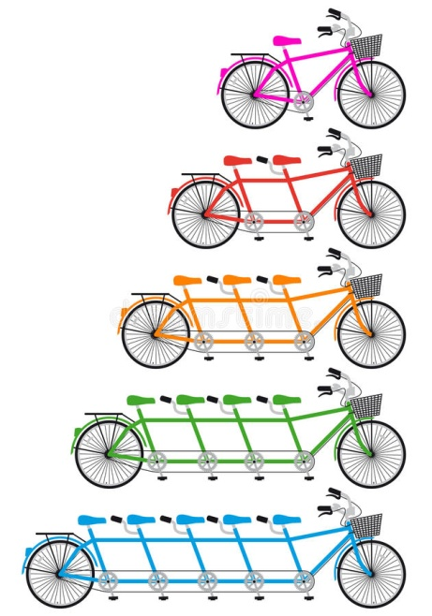и взять еще 2 друга с собой. (Приклеиваем свое фото, и фото 2-х друзей)

Во время выполнения задания звучит песня: «Дружба крепкая»

Ритуал окончания занятия: «Смайлики».

В: А теперь, ребята, я прошу выбрать тот смайлик, который соответствует вашему настроению на сегодняшнем занятии. Поднимите повыше. Я рада, что вам понравилось.

В: Как живешь?

Дети: Вот так.